

**« RACONTER AUX TOUT PETITS C’EST TOUTE UNE AVENTURE ! »**

A l’occasion de la **J**ournée **N**ationale des **A**ssistantes **M**aternelles, les Relais Assistantes Maternelles et Parents de Born et de Castillonnès vous invitent à une journée de mise en pratique, de rencontres et d’échanges autour du livre.

Cette journée aura lieu le **samedi 5 novembre** de **9h à 17h** dans les locaux du RAMP de Castilonnès et sera animée par Eva Biguet, conteuse professionnelle.

9h-9h30 : Accueil des participants

9h30-12h30 : - Retour sur les fondamentaux (intérêt du récit pour les tout-petits, panorama des outils d’animation…)

* *Table ronde autour de thématiques collectives*

*12h30 : Auberge espagnole (chacun porte un plat sucré ou salé à partager)*

*14h-17h00 : - Ateliers en petits groupes*

* *Restitution collective*
* *Synthèse et clôture de la journée.*

*A noter : remise d’un dossier thématique à chaque participant*

*Mme Deparpe & Mme Hargous,*

*Les animatrices des relais de Born et de Castillonnès.*

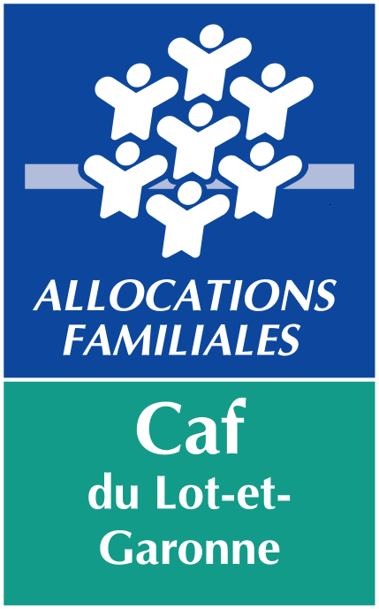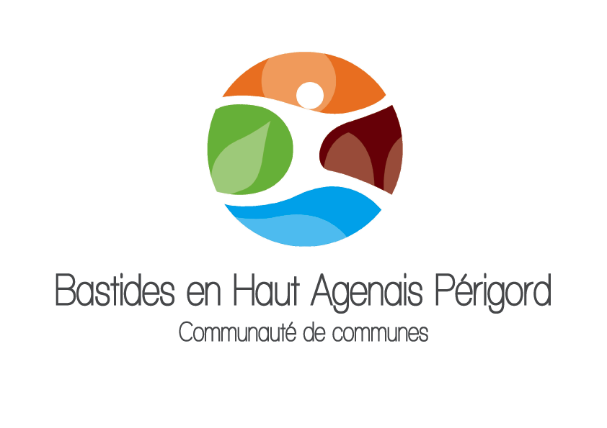

***FICHE D’INSCRIPTION***

**Nom :**

**Prénom :**

**Lieu d’exercice :**

**Secteur du Ram :**

**Numéro de téléphone :**

**Adresse Mail :**

**Plat prévu : □ salé**

**□ sucré**

***Prévoir une tenue décontractée pour cette journée.***

Pour des renseignements complémentaires, vous pouvez contacter :

Véronique Deparpe au RAMP de Born 05.53.71.53.05, Bourg de Born 47210 St Eutrope de Born, courriel : ram.born@orange.fr

Ou

Françoise Hargous au RAMP de Castillonnès 05.53.36.84.18, rue de l’ancienne gare, 47330 Castillonnès, courriel : ram.castillonnes.ifac@orange.fr

**FICHE D’INSCRIPTION A RENVOYER IMPERATIVEMENT AVANT LE 17 OCTOBRE à l’une des adresses précitées.**

**Manifestation gratuite (offerte par les associations Vacances Nature et Ifac Gascogne Guyenne)**